Ngày soạn: / 11 /2024

Ngày dạy: /11 /2024

**BÀI 23. THỰC HÀNH XÂY DỰNG KHÓA LƯỠNG PHÂN**

Thời gian thực hiện: 01 tiết (T20)

**I. Mục tiêu**

**1. Về kiến thức**

- Xây dựng được khóa lưỡng phân với đối tượng sinh vật.

**2. Về năng lực**

* **Năng lực chung:**

- Năng lực phát hiện vấn đề: Quan sát tranh sơ đồ khóa lưỡng phân định bảy loại côn trùng chỉ ra được đặc điểm để phân loại bảy bộ côn trùng đó.

- Năng lực giao tiếp: Thảo luận với các bạn trong nhóm, đại diện nhóm trả lời..

- Năng lực hợp tác: Hợp tác cùng các thành viên trong thảo luận nhóm.

- Năng lực tự học: Tự nghiên cứu sách giáo khoa, sách tham khảo.

- Năng lực sử dụng CNTT và TT: Truy cập mạng, tìm kiếm tài liệu.

- Ứng dụng CNTT để làm những PP trình chiếu cho nhóm mình.

**\* Năng lực chuyên biệt**

- Năng lực kiến thức sinh học

- Năng lực thực nghiệm

- Năng lực nghiên cứu khoa học

**3. Về phẩm chất**

- Yêu thích bộ môn.

- Say sưa tìm hiểu kiến thức sinh học.

**II. Thiết bị dạy học và học liệu**

- Hình 23.1: Sơ đồ khóa lưỡng bảy bộ côn trùng.

- Hình 23.2: Đại diện bảy bộ côn trùng.

- Bảng đặc điểm bảy bộ côn trùng.

- Bộ ảnh đại diện 5 giới sinh vật.

- Học sinh chuẩn bị lại kiến thức về 5 giới sinh vật đã học ở bài 22.

- Mẫu báo cáo kết quả thực hành.

**III. Tiến trình dạy học**

**1. Hoạt động 1: Xác định vấn đề/nhiệm vụ học tập/Mở đầu**

**Trò chơi: CHIA NHÓM**

**a) Mục tiêu:**

- Học sinh trình bày được khóa lưỡng phân là gì, cách xây dựng khóa lưỡng phân.

**b) Nội dung:**

- Yêu cầu học sinh trả lời câu hỏi: khóa lưỡng phân là gì, cách xây dựng khóa lưỡng phân?

**c) Sản phẩm:**

- Là kết quả làm việc của nhóm.

**d) Tổ chức thực hiện:**

B1. Chuyển giao nhiệm vụ học tập:

Tổ chức trò chơi “CHIA NHÓM” cho học sinh.

Luật chơi:

- Mỗi nhóm nhận hình ảnh 1 số loài sinh vật.

- Trong 3 phút, các nhóm sẽ chia các sinh vật thành 2 nhóm và nêu đặc điểm để phân chia các nhóm sinh vật.

- Đại diện các nhóm trình bày kết quả, mỗi sinh vật đúng sẽ được 10 điểm.

Yêu cầu học sinh thông qua trò chơi trả lời câu hỏi.

1. Cách phân loại các sinh vật trên gọi là gì?

2. Khóa lưỡng phân là gì?

3. Cách xây dựng khóa lưỡng phân như thế nào?

B2. Thực hiện nhiệm vụ học tập:

Học sinh tham gia trò chơi và trả lời câu hỏi theo nhóm.

B3. Báo cáo kết quả hoạt động và thảo luận:

Đại diện trả lời câu hỏi.

Dự kiến kết quả trả lời:

- Khóa lưỡng phân

- Khóa lưỡng phân là cách phân loại sinh vật dựa trên một đôi đặc điểm đối lập để phân chia chúng thành hai nhóm.

- Cách xây dựng khóa lưỡng phân: xác định đặc điểm đặc trưng đối lập của mỗi sinh vật, dựa vào đó phân chia chúng thành hai nhóm cho đến khi mỗi nhóm chỉ còn lại một sinh vật.

B4. Đánh giá kết quả thực hiện nhiệm vụ học tập:

- GV gọi đại diện trả lời.

- GV chỉ định ngẫu nhiên HS khác bổ sung.

- GV nhận xét, chốt kết quả và cho điểm.

**2. Hoạt động 2: Hình thành kiến thức mới**

**Giới thiệu sơ đồ khóa lưỡng bảy bộ côn trùng.**

**a) Mục tiêu:**

- Học sinh nghiên cứu sơ đồ chỉ ra được đặc điểm phân loại bảy bộ côn trùng.

- Kết hợp hình 23.1; 23.2 gọi tên các bộ côn trùng từ a đến h.

**b) Nội dung:**

- Yêu cầu học sinh nghiên cứu hình 23.1 thảo luận nhóm chỉ ra đặc điểm phân loại bảy bộ côn trùng.

- Yêu cầu học sinh quan sát hình 23.2 kết hợp bảng đặc điểm của bảy bộ côn trùng để gọi các bộ côn trùng từ a đến h trong hình 23.1.

**c)** **Sản phẩm:**

- Kết quả làm việc nhóm của học sinh.

**d)** **Tổ chức thực hiện:**

B1. Giao nhiệm vụ học tập:

- Yêu cầu học sinh nghiên cứu hình 23.1 thảo luận nhóm chỉ ra đặc điểm phân loại bảy bộ côn trùng.

- Yêu cầu học sinh quan sát hình 23.2 kết hợp bảng đặc điểm của bảy bộ côn trùng để gọi tên các bộ côn trùng từ a đến h trong hình 23.1.

B2. Thực hiện nhiệm vụ học tập:

HS quan sát tranh 23.1, 23.2 và bảng đặc điểm của bảy bộ côn trùng thảo luận nhóm.

B3. Báo cáo kết quả hoạt động và thảo luận:

Đại diện trả lời câu hỏi.

Dự kiến kết quả:

1. Đặc điểm phân biệt dựa vào:

- Có cánh - Không cánh

- Có hai đôi cánh

- Cánh trước có dạng màng mỏng

- Mặt trước cánh không có vảy

🡪 Cánh: đặc điểm cánh, số lượng cánh.

- Miệng có kiểu nhai nghiền

🡪 Đặc điểm miệng

- Kim chích ở cuối bụng con cái.

🡪 Đặc điểm bụng

2. a) Bộ Không cánh; b) Bộ Cánh nửa; c) Bộ Hai cánh; d) Bộ Cánh cứng; e) Bộ Cánh vảy; g) Bộ Cánh mạng; h) Bộ Cánh màng.

B4. Đánh giá kết quả thực hiện nhiệm vụ học tập:

- GV gọi đại diện của mỗi nhóm trình bày nội dung đã thảo luận.

- GV chỉ định ngẫu nhiên HS khác bổ sung.

- GV nhận xét và chốt lại kiến thức trọng tâm.

- GV yêu cầu HS đọc phần mở rộng trang 108 SGK.

**3. Hoạt động 3: Luyện tập**

**a) Mục tiêu:**

- Vận dụng kiến thức đã học trong bài thực hành xây dựng khóa lưỡng phân.

**b) Nội dung:**

- Sử dụng bảng lược sử phân chia hệ thống 5 giới sinh vật.

**c) Sản phẩm:**

- Đưa ra được sơ đồ khóa lưỡng phân 5 giới sinh vật

**d) Tổ chức thực hiện:**

B1. Chuyển giao nhiệm vụ học tập:

- Giáo viên đưa bảng lược sử phân chia hệ thống sinh giới (5 giới).

Theo quan điểm 5 giới của Whittaker ( 1969) bao gồm:

+ Giới Khởi sinh.

+ Giới Nguyên sinh.

+ Giới Nấm.

+ Giới Thực vật.

+ Giới Động vật.

- Yêu cầu học sinh hoàn thành phiếu học tập số 1.

B2. Thực hiện nhiệm vụ:

- Học sinh vận dụng kiến thức đã học ở tiết trước hoàn thành phiếu học tập số 1 theo nhóm.

B3. Báo cáo, trình bày kết quả thảo luận:

- Đại diện học sinh trả lời

- Dự kiến câu trả lời HS

|  |  |  |  |  |
| --- | --- | --- | --- | --- |
| **Tên 5 giới** | **Đặc điểm** | | | |
| **Loại nhân** | **Cấu tạo cơ thể** | **Tổng hợp chất hữu cơ** | **Di chuyển** |
| Khởi sinh | Nhân sơ | Đơn bào | Dị dưỡng | Có |
| Nguyên sinh | Nhân thực | Đơn bào | Dị dưỡng | Có |
| Thực vật | Nhân thực | Đa bào | Tự dưỡng | Không |
| Nấm | Nhân thực | Đa bào | Dị dưỡng | Không |
| Động vật | Nhân thực | Đa bào | Dị dưỡng | Có |

- Vẽ được sơ đồ khóa lưỡng phân.

B4. Đánh giá kết quả thực hiện nhiệm vụ học tập:

- Nhận xét kết quả làm việc của học sinh.

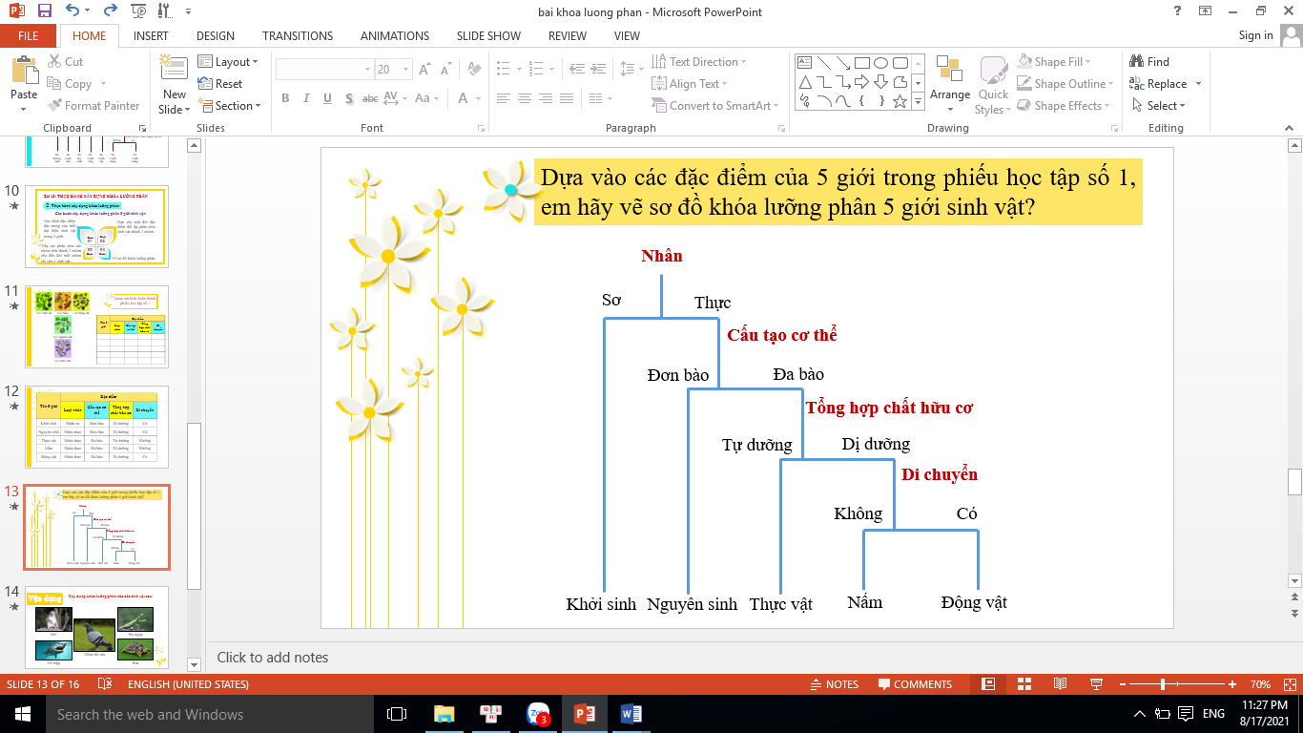- Chuẩn hóa kết quả.

**4. Hoạt động 4: Vận dụng**

**a) Mục tiêu:**

- Học sinh vẽ được sơ đồ khóa lưỡng phân cho các trường hợp cụ thể.

**b) Nội dung:**

- Học sinh quan sát tranh một số đại diện động vật cho trước vẽ được sơ đồ khóa lưỡng phân.

**c) Sản phẩm:**

- Bài làm học sinh.

**d) Tổ chức thực hiện:**

B1. Chuyển giao nhiệm vụ học tập:

- Yêu cầu học sinh quan sát hình ảnh 1 số sinh vật đưa ra được các điểm đặc trưng tương phản.

B2. Thực hiện nhiệm vụ:

- Học sinh vận dụng kiến thức hoàn thành nội dung trên.

B3. Báo cáo, thảo luận:

- Đại diện cá nhân báo cáo sơ đồ khóa lưỡng phân.

B4. Đánh giá kết quả thực hiện nhiệm vụ học tập:

- Nhận xét kết quả làm việc của học sinh.

- Chuẩn hóa kết quả.

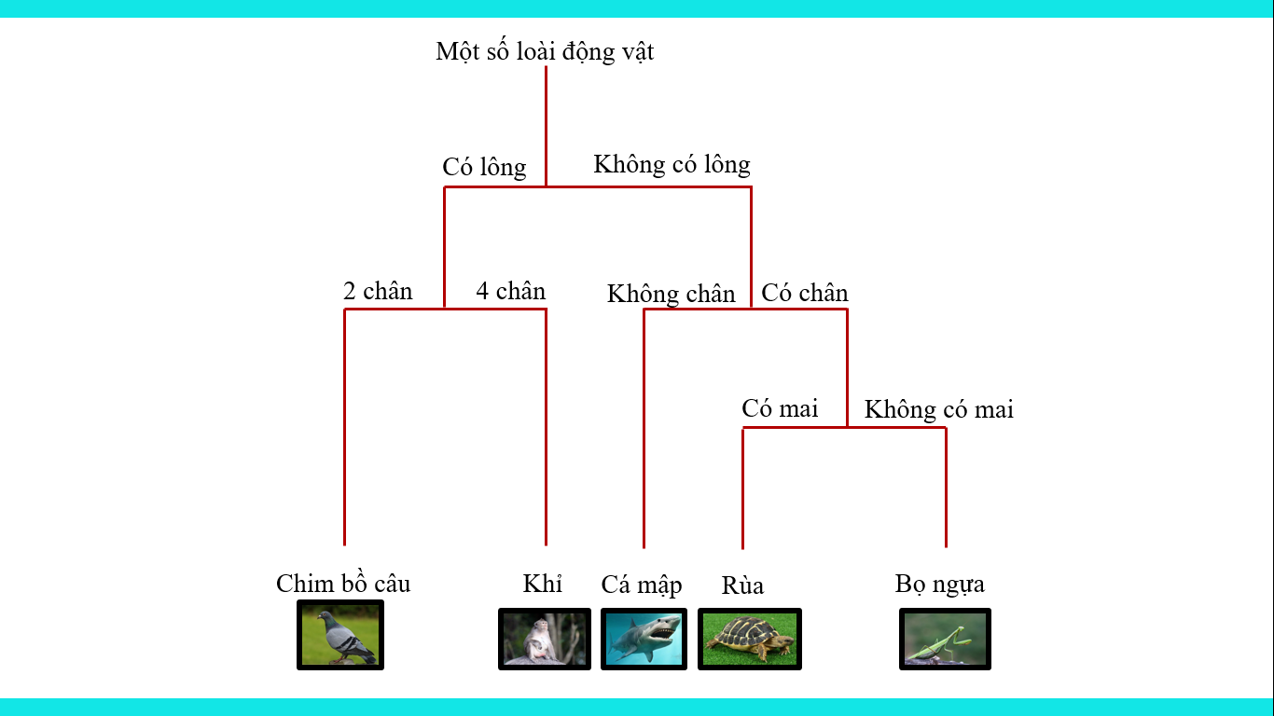

**PHIẾU HỌC TẬP**

**1. Trò chơi “CHIA NHÓM”:**

Trường: ………………

Lớp: ……….

Nhóm: ……

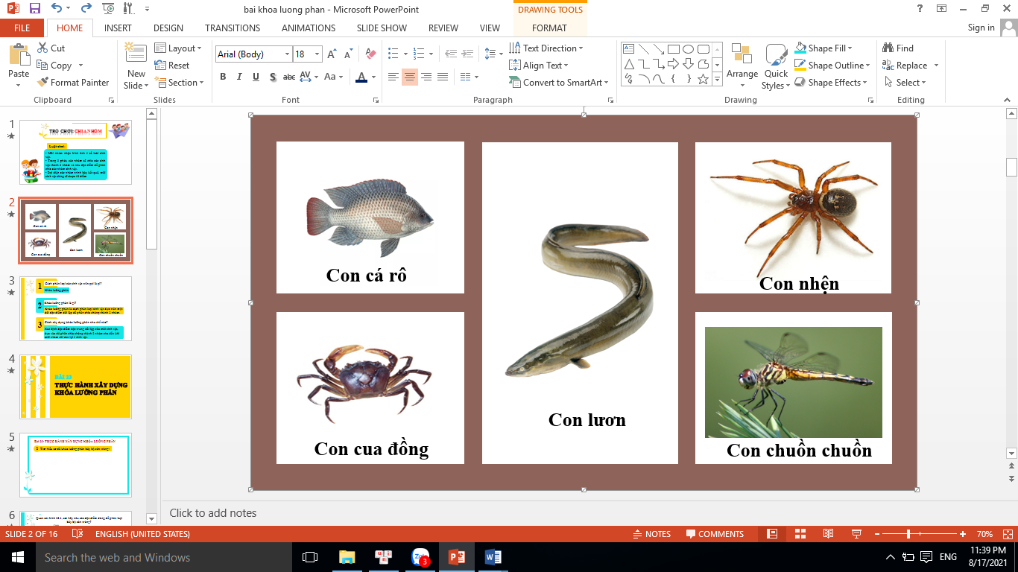Em hãy quan sát hình ảnh các sinh vật sau và tìm đặc điểm phân chia chúng thành 2 nhóm:

|  |  |
| --- | --- |
| **Nhóm 1:** Đặc điểm………………………..  …………………………………………… | **Nhóm 2:** Đặc điểm………………………..  …………………………………………… |
|  |  |
|  |  |
|  |  |
|  |  |
|  |  |

**2. Phiếu học tập số 1:**

Trường: ………………

Lớp: ……….

Nhóm: ……

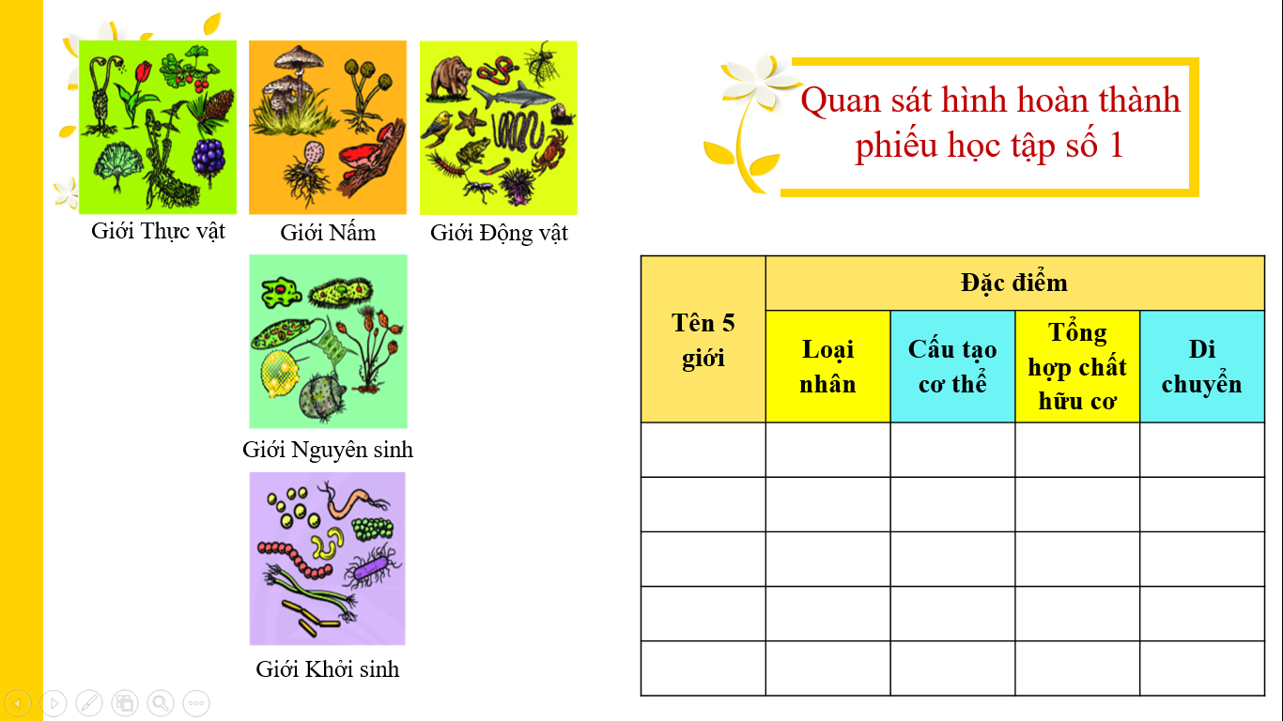Quan sát hình và hoàn thành bảng sau:

|  |  |  |  |  |
| --- | --- | --- | --- | --- |
| **Tên 5 giới** | **Đặc điểm** | | | |
| **Loại nhân** | **Cấu tạo cơ thể** | **Tổng hợp chất hữu cơ** | **Di chuyển** |
|  |  |  |  |  |
|  |  |  |  |  |
|  |  |  |  |  |
|  |  |  |  |  |
|  |  |  |  |  |

**3. Phiếu học tập số 2:**

Trường: ………………

Lớp: ……….

Họ và tên: ……………….

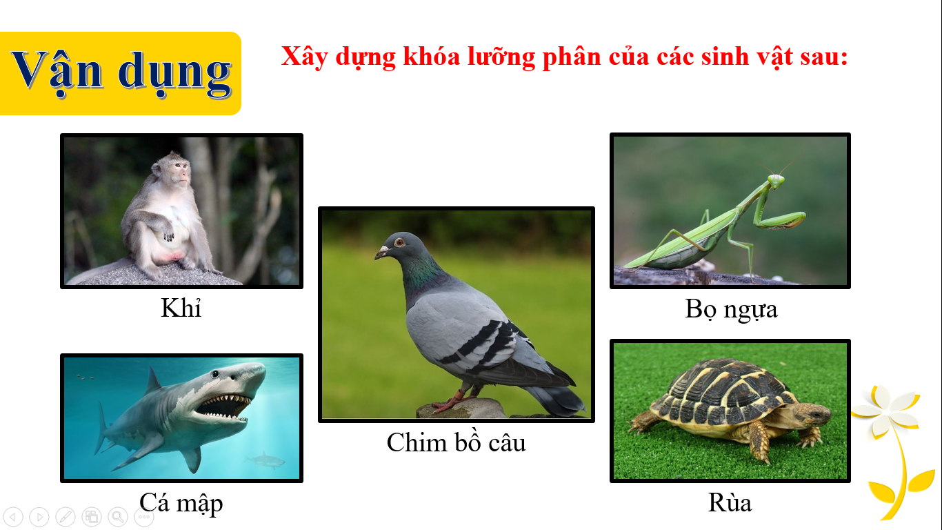 Xây dựng khóa lưỡng phân của các sinh vật sau: